产 品 说 明 书

无线温度变送器

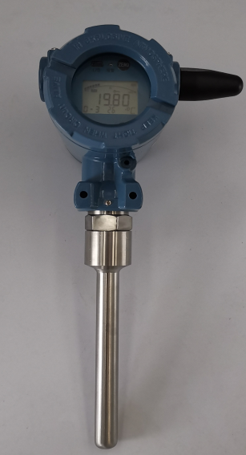

**概述：**

本无线温度变送器属于SZ系列油水井无线监控系统的配套产品，适用于石油油水井生产、储运工艺过程的温度监测。采用微功耗无线通讯模式，不需要接线，安装更为快捷、安全、方便，另有配套的无线转接设备，可将诸多无线温度信号转换为ZIGBEE无线标准信号通过以太网传输，能够方便的接入测控系统，有着广泛的应用层面。

**一、产品特点**

1.温度无线测试，典型应用于油田井口温度监测；

2.防爆设计：隔爆铝壳，电路板系统本质安全；

3.防护等级：IP65，全密封防水设计；

4.Zigbee通讯，可用手抄器对其配置、测试；

5.LCD显示：-40～75℃宽温度工作范围，可显示温度数据、电池电压、无线信道等多种信息；

6.LED指示：复位指示、配置模式指示、入网指示、数据采集指示；

7.安装方向可调：通过活接或转接头接入现场管道阀门，可调节方向。

8.38Ah高能量锂亚电池，超长工作寿命。

9.高增益天线，无线传输距离达 90m 以上。

10.定制护线套，防止线缆接头断裂。

**二、技术指标**

1．被测介质：液体、气体

2．温度量程：-50-150℃ 其他量程均可订制

3. 温度测量精度：0.5级

4．上报周期：1分～12小时 可设定

5．小数位数：0～2位 可设定

6．信号传输：Zigbee无线发射功率：≤40mW

7．通讯距离： ≥90m

8．工作电源：3.6V锂电池

9.防爆等级：Ex d IIB T4 Gb

10.外壳防护：IP65

11.过程接口：M20*1.5客户订制

12.工作环境温度：-40℃～75℃

13.工作环境湿度：≤97% RH

14.产品重量： 2000g（净重）

**三、外型结构**

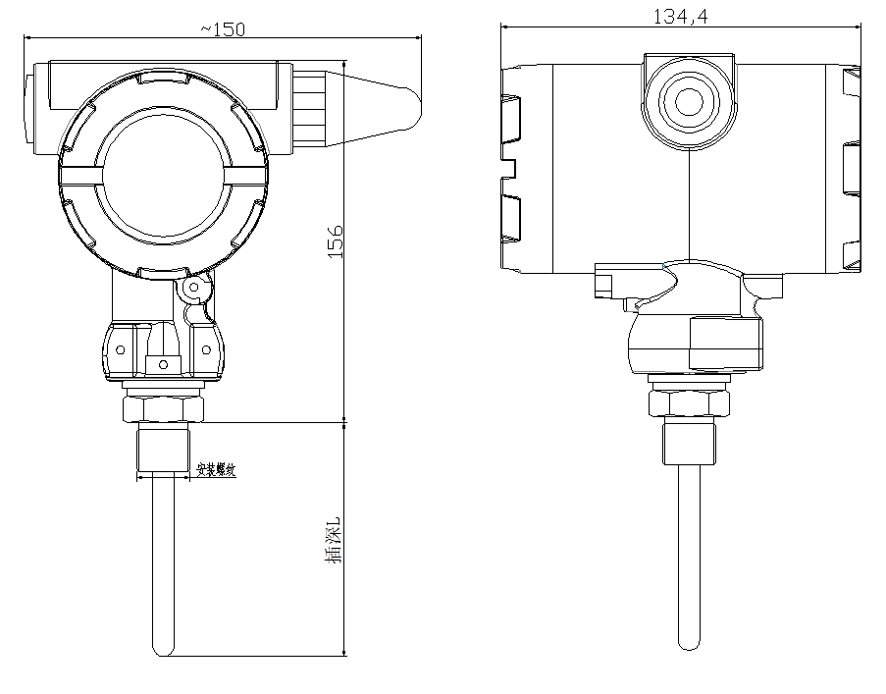

**四、显示说明**

无线温度变送器显示面板如图二：

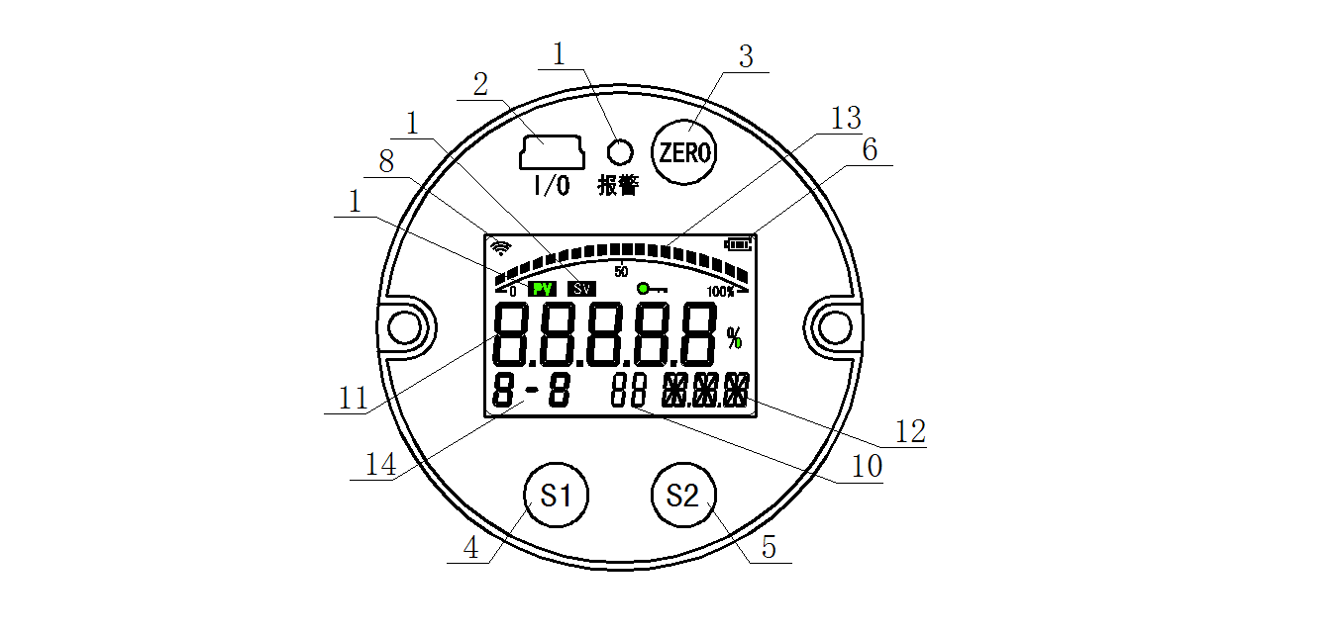

显示面板各部分说明如下：

|  |  |  |  |
| --- | --- | --- | --- |
| 代号 | 说明 | 代号 | 说明 |
| 1 | 超限报警指示灯，温度超限时闪烁 | 8 | Zigbee信号指示 |
| 2 | 调试接口 | 9 |  |
| 3 | 确定键 | 10 | Zigbee信道指示 |
| 4 | 切换键 | 11 | 温度值 |
| 5 | 增加建 | 12 | 温度值单位 |
| 6 | 电池电量指示 | 13 | 满度指示 |
| 7 |  | 14 | 组号与编号 |

**五、安装方法**

1、确定工艺要求的测量范围与要安装的变送器量程一致。

2、工艺安装的接头螺纹规格必须与变送器配套。

3、管道上安装温度传感器

（1）管道上预置温度传感头插入装置，如焊接盲管套等；

（2）温度传感器探头插入盲管套，以扳手旋紧。

**六、参数设置**

1、将磁铁放置在变送器的磁感应区停留6秒钟，变送器复位并从手抄器上获取参数。

1. 在手操器上弹出的对话框输入要设置的无线信道、网络、组号、编号，按“设置”按钮保存。

3、通过电脑软件进行设置，软件及操作说明请向我公司索取。

4、通过面板按键，可以设置信道号，网络号，组号，序号。设置流程如下：设置密码为00066。

图中黑色填充的部分为闪烁修改位置。数据保存以后软件会自动重启。

在正常工作模式下，长按Z键两秒钟时间，即可呼出设置密码菜单，输入密码00066，按照如下流程设置变送器的通信信息。

软件编制为回环菜单。所以如果错过了这个设置项目，可以继续按S1键继续切换回到当前设置项目。

Z键为确认参数按键，确认以后需要再次确认，有YES和NO选项。选择YES变送器会重启并启用当前设置参数。选择NO则会丢弃当前设置数据，继续使用原变送器内部存储的数据。



**七、常见故障处理**

仪表不能正常工作时，用户可参考下表进行简单的检修，若故障不能排除，请与生产厂家联系。

|  |  |  |
| --- | --- | --- |
| 现象 | 原因分析 | 处理方法 |
| 仪表无显示 | 电池没电 | 更换新电池 |
| 上位机收不到数据 | 无线参数不一致 | 设置仪表的无线信道和ID与上位机一致 |

**八、售后服务**

本产品在用户完全遵守说明规定要求、使用方法正确、无人为损坏的条件下

**九、装箱清单**

|  |  |  |
| --- | --- | --- |
| 序号 | 名称 | 数量 |
| 1 | 无线温度变送器 | 1 |
| 2 | 产品说明书 | 1 |
| 3 | 检测报告 | 1 |
| 4 | 合格证 | 1 |